湖南网络工程职业学院
毕 业 设 计
评定成绩：



题目：基于XX的XX方案设计

所属系部： | 智能制造学院
专 业： | 计算机网络技术
班 级：
姓 名：
学 号：
指导老师：
提交时间：

目录
3
第一章 引言 5
第二章 设计背景及需求分析 6
2.1 设计背景 6
2.1.1 方案设计： 6
2.2 需求分析 6
第三章 Ansible的相关理论基础 8
3.1 Linux系统简介 8
3.2 Ansible介绍 9
3.3 Ansible特点 10
3.4 Ansible架构图 11
3.5 Ansible常用模块 11
3.6 Ansible的功能特性 12
3.7 Ansible Galaxy角色简介 12
3.8 获取Ansible Galaxy帮助 12
3.9 浏览Ansible Galaxy中的角色 13
第四章 Ansible自动化运维Galaxy角色方案设计实现 14
4.1 重要配置信息 14
4.1.1 系统信息 14
4.1.2 账户信息 14
4.1.3 其他信息 15
4.2 安装和配置Ansible 15
4.3 创建和运行Ansible临时命令 20
4.4 安装软件包 23
4.5 使用RHEL系统角色 25
4.6 使用Ansible Galaxy安装角色 26
4.7 创建和使用角色 27
4.8 从Ansible Galaxy使用角色 30
第五章 结论 33
致 谢 35
参考文献 36

引言
Ansible是一款能够使用 Galaxy角色对复杂应用进行管理和配置的自动运维软件。Linux是一种常用的操作系统，也广泛应用于生产环境中。本设计从实际需求出发，设计了一套基于Linux系统的Ansible自动化运维Galaxy角色部署方案。
在 Internet技术飞速发展的今天，许多 Internet公司都在使用分布式体系结构来进行应用程序的开发与部署。然而，基于人工操作进行部署容易出现失误，且效率低下。而利用自动化运维工具可以有效提高应用部署的效率和质量。其中，Ansible是一款轻量级的自动化运维工具，易学易用，文法简洁，可扩充等特点，深受众多企业的青睐。
Galaxy是一个由 Ansible社区创建的角色市场，里面有很多常见的 Ansible角色，通过使用Galaxy角色，可以快速地搭建开发、测试和生产环境，并降低应用部署的难度和风险。
本方案旨在解决传统手动部署的繁琐、易出错等问题，实现部署，配置和管理的自动化。首先，我们从选择适合的Galaxy角色开始，根据实际需求选取可靠的开源角色并进行测试，确保其功能可靠性和兼容性。然后，我们根据各种情况和需要来写Ansible Playbook，定义主机清单和变量文件，引导 Ansible以自动化方式进行有关工作。

设计背景及需求分析

2.1 设计背景
在现代IT运维中，自动化变得非常重要。Ansible是一个很受欢迎的自动化工具，这有助于您的系统，应用和服务的管理和配置。Galaxy是Ansible社区共享角色的中心存储库，其中包含了许多优秀的角色可以用来加速基础设施的部署。Apache是一个很受欢迎的Web服务器，同时也是许多web应用的基石。

2.1.1 方案设计：
本方案旨在设计一个基于Linux系统的Ansible自动化运维Galaxy角色部署Apache的方案。实现Apache Web服务器的自动配置和管理，精简作业程序，增加作业的有效性与稳定性。
1. 预备阶段：安装 Ansible和 Git。
2. 通过Galaxy获取Apache角色并进行部署。该角色提供了安装、配置和管理Apache的任务。
3. 设置 Ansible Inventory文件，以指定要对其进行处理的目标主机以及有关的变量。
4. 创建Ansible Playbook文件，定义Apache角色的执行顺序及各项任务。
5. 运行Playbook，Ansible将自动进行Apache的安装、配置和启动，并对系统进行必要的配置。

2.2 需求分析
在因特网与科技飞速发展的今天，科技的发展愈来愈快，科技的运作也愈来愈繁复，且耗费了许多的人力与物力。手动管理这些系统会导致错误、重复性工作和效率低下。因此，IT 行业在自动化运维方面取得了显著进展。
Ansible是一个很受欢迎的自动控制工具，可以帮助 IT 运维人员简化配置管理过程，并提高效率和可靠性。其中 Galaxy 角色是 Ansible 生态系统中的一个关键组件，它提供了通用的自动化模块，加快对服务器的部署和管理。
Apache是一个很受欢迎的网络服务器，也是许多 IT 系统的核心组件。在本设计方案中，我们将利用 Ansible和 Galaxy的角色对 Apache服务器进行自动配置和管理。方案的目标是使 IT 运维人员能够更轻松地管理和扩展 Apache 的安装。
具体来说，我们将使用 Ansible Playbook 来安装并对 Apache服务器进行配置，并使用 Galaxy 角色来完成一系列任务，例如创建虚拟主机、添加 SSL 证书等。我们还将使用 Ansible 的其他功能来监控服务器状态、更新软件包等。
总之，本方案旨在提高 IT 系统的可靠性和效率，减少手动干预和错误。通过使用 Ansible 和 Galaxy 角色，我们可以更快、更简单地管理 Apache 服务器。

第三章 Ansible的相关理论基础

3.1 Linux系统简介
Linux，也称为 GNU，它是林纳斯·本纳第克特·托瓦兹于1991年10月5日免费发布的一款 Linux系统，它被称为“Linux”。你可以通过 Unix的工具、应用以及网络协议来实现。本系统还支持32~64比特的运算能力。Linux是对 Unix技术的一种传承，是一种可以被多种用户共同应用的、安全、稳定的操作系统。Linux有几百个不同的版本，例如 Debian, archlinux，以商业为主， Red HatEnterprise Linux, SUSE Linux, Oracle Linux，还有其他更多的版本。

3.2 Apache介绍
Linux和Apache是两个不同的开源软件项目，但它们通常一起使用来构建Web服务器。Linux是一种免费的开源操作系统，它具有很强的安全性，可靠性和灵活性。而且 Apache是其中一个非常受欢迎的Web服务器，可以在Linux上运行。由于这两个项目都是开源的，用户可以自由使用，修改和发布这些文件。因此，Linux和Apache的组合成为了许多互联网应用程序和网站的首选解决方案。

3.3 Ansible介绍
Ansible是一个用于 Unix系统的免费开放源代码和自动配置的软件。
Ansible是由 Python编写，与 saltstack和 Puppet相似，不过有一点区别，即我们不必在一个结点上安装客户机。
该系统利用 SSH与各结点进行通讯。Ansible基于 Pythonparamiko，具有分布式特性，无需客户端，重量很轻。该方法使用了 YMAL、Jinja2等模块，实现了远程控制命令的执行。
Ansible是一款开源的 IT自动控制软件，它能够进行自动运行、配置和程序的部署。组织和其它手工 IT过程。
什么是Ansible？

3.4 Ansible特点
1.易于配置，仅将 Ansible的环境配置到主控制方，并且不需要被控方进行任何动作；
2.默认情况下，设备是由 SSH协议来进行的；
3.拥有许多常规维护运行的运行模式，可以完成大多数的日常运行；
4.配置简单，功能强大，可扩展性强；
5.可在 Python上方便地扩充 API和定制的模块；
6.自定义配置，状态管理，使用 Playbooks；
7.轻型，不需要在客户机上进行 agent的安装，升级时仅需要对操作者进行一次升级；
8.为 Web管理接口和 REST API接口，功能强大，操作性强， AWX平台。

3.5 Ansible架构图
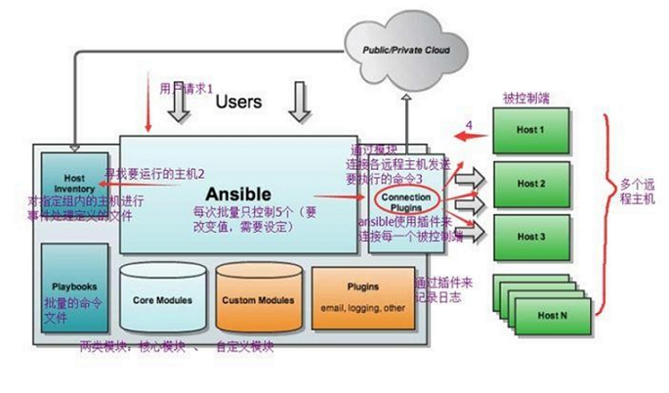
图1 ansible架构图

第四章 XX方案设计实现

4.1 重要配置信息

4.1.1 系统信息
在设计期间，将操作下列虚拟系统：
表1 操作系统信息
系统 | IP地址 | Ansible角色
workstation | 172.25.250.9 | ansible control node
bastion | 172.25.250.254 | ansiblemanaged node
Servera | 172.25.250.10 | ansiblemanaged node
Serverb | 172.25.250.11 | ansiblemanaged node
Serverc | 172.25.250.12 | ansiblemanaged node
Serverd | 172.25.250.13 | ansiblemanaged node
IP地址的设定是静态的。
主机命名分析被设定为分析上面所列的完整的主机名，并对其进行了分析。
设计期间使用的环境为KVM虚拟环境。

4.1.2 账户信息
所有系统的 root 密码是 redhat
这将是用于访问其他系统和服务的密码
为了便于使用， SSH已经被预先安装在了所有的系统中，使得用户可以使用 SSH来进行ROOT访问，而无需密码。
用户账户 student已经在 Ansible控件中建立。该账户已预先安装 SSH密钥，以支持 SSH在 Ansible控件和单个 Ansible的管理中的注册。

4.1.3 其他信息
在默认情况下，在该系统上设置了不激活的防火墙，而 SELinux是被设置在了一个强制性的状态下。
在内容中，如果有其它的软件要被安装，那么可以将物理环境和 Ansible控件节点设定为：

- http://content/rhel8.0/x86_64/dvd/BaseOS
- http://content/rhel8.0/x86_64/dvd/AppStream
一些项目需要额外的文件，这些文件已在以下位置提供：
- http://materials
产品文档可从以下位置找到：
- http://materials/docs/ansible/html
其他资源也进行了配置，有关这些资源的特定信息将会在那些需要的项目中得到。。

4.2 安装和配置Ansible
在进行操作前， Ansible的受管结点将会被重新设置到安装的初始位置，而 Ansible playbook将会被作为 student的使用者在控件中的目录/home/student/ansible文件夹中执行。在 playbook开始工作之后，会有一个被管理的结点被评价，看看他们有没有被指定的进行配置。
在控制节点workstation上安装和配置 Ansible
#远程登陆至workstation节点进行操作
[kiosk@foundation0 ~]$ ssh student@workstation
#sudo借权安装ansible
[student@workstation ~]$ sudo yum install -y ansible
使用yum命令安装ansible完毕如图2
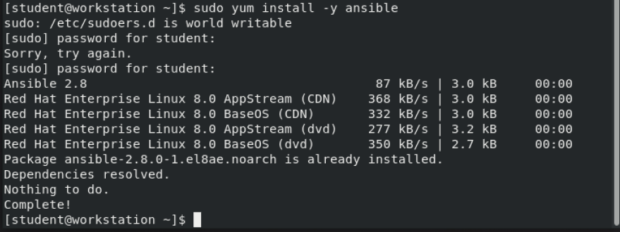
图2 ansible的安装

创建ansible操作目录：
#递归创建ansible及ansible/roles目录，并进入ansible目录进行操作。
[student@workstation ~]$ mkdir -p ansible/roles && cd ansible/

创建名为 inventory 的静态清单文件
#创建静态清单文件
[student@workstation ansible]$ vim inventory
#bastion是 dev 主机组的成员
[dev]
bastion

#servera是 test 主机组的成员
[test]
servera

#serverb和serverc是prod主机组的成员
[prod]
server
server

#serverd是balancers 主机组的成员
[balancers ]
serverd

#prod 组是 webservers 主机组的成员
[webservers:children]
prod
配置完成后如图3：
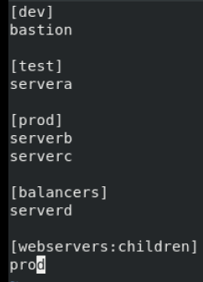
图3 静态清单文件
创建名为 ansible.cfg 的配置文件：
#创建清单文件
[student@workstation ansible]$ vim ansible.cfg
[defaults]
#主机清单文件为 /home/student/ansible/inventory
invebtory = /home/student/ansible/inventory
# playbook 中使用的角色的位置包括 /home/student/ansible/roles
roles_path = /home/student/ansible/roles
#操作的用户为student
remote_user = student

#权限提升
[privilege_escalation]
#开启提权开关
become = True

#提权方式为sudo借权
become_method=sudo

#设置为具有所需权限的用户
become_user = root
become_ask_pass = False
配置完成后文件内容如图4：
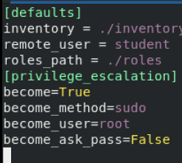
图4 ansible.cfg配置文件

配置完成后使用ansible -m ping all命令查看所有节点的连通性，如图5：
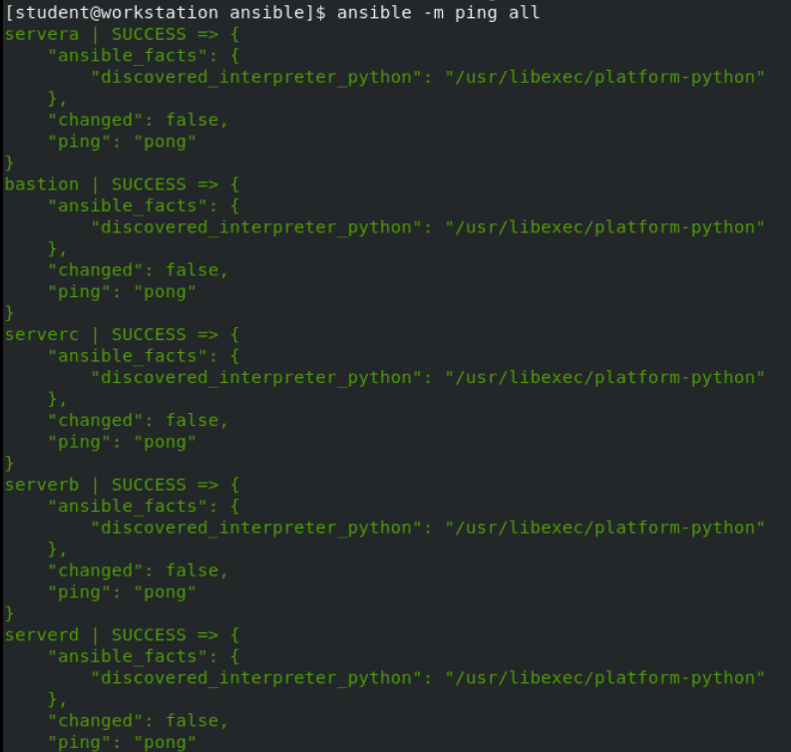
图5 查看节点的连通性

检查当前ansible的配置是否正确，如图6：
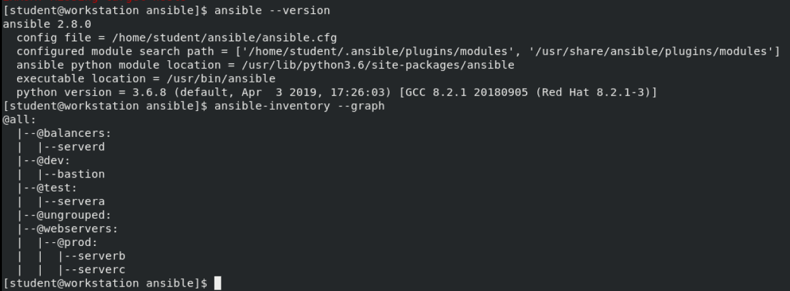
图6 检查当前ansible所有配置

第五章 结论
通过对大学的生活和职业技能的研究，使我具备了独立完成系统的基本技能。在教师和同学的协助下，本设计以 Linux为基础，以 Galaxy为基础，实现了 Ansible AutoGalaxy的角色配置。

致 谢

参考文献
[1] 谭亚楠.Linux服务器的搭建与安全维护[J].信息与电脑(理论版),2018(16):70-71.

